Verifiche della trave mista e dei dettagli
  - Esempio 48 dimostrativo
Autore BridGHe
Revisione 01
Esportazione 2026-10-21 21:21 +02:00
Risultati delle verifiche delle sezioni miste e dei dettagli del ponte. Il riepilogo distingue esiti disponibili, superamenti dei limiti e informazioni mancanti.

Riepilogo e copertura delle verifiche
Risultati forniti: 5. Configurazioni di sezione e dettaglio: 1. 200 esiti con WR numerico, di cui 0 oltre limite; 20 esiti attivi senza WR disponibile e 0 punti non attivi.
I WR disponibili sono entro limite, ma la copertura degli esiti attivi è incompleta.
I WR sono quelli nativi GPC. I controlli qualitativi possono usare valori convenzionali; non sono una misura della riserva resistente. Verifiche disattivate, assenti o non implementate non sono considerate superate. Un valore mancante non è zero. Le progressive s sono locali all'asta FEM, in mm.
Famiglia | WR massimo disponibile | Senza WR | Oltre limite
Tensioni | 0.433618 | 10 | 0
Taglio e soletta | 0.483495 | 0 | 0
Irrigiditori intermedi | 0.958583 | 0 | 0
Irrigiditori di appoggio | 0.702332 | 0 | 0
Pioli | 0.942857 | 10 | 0
Report beff69a8de22459087e19ec790317293 — 2026-10-21 21:21 +02:00. BridGHe 0.1.0.0; GPC 1.7.0.16.
Impronta dati SHA256 B1332C84E6DBD1C5DD0BA326D022FF45CCCB2E23D973C09E3B9828C9D5969707. Archivio numerico incluso nel DOCX: bridghe/report.json.
Il report documenta i risultati disponibili e le opzioni di calcolo dichiarate; non esegue nuove analisi né completa verifiche mancanti. I riferimenti nelle note sono quelli della libreria e non costituiscono un controllo indipendente di applicabilità normativa.

Segnalazioni
R00001–R00005: CLS teso nel modello non fessurato: valutare una situazione con soletta esclusa; non è attestata la verifica del CLS in trazione.
R00001–R00005: Ritiro uniforme imposto al solo CLS: effetti primari autoequilibrati. Eventuali azioni secondarie da vincoli esterni vanno inserite come fasi N–Mx separate.
R00001–R00005: Appoggio: R è l’inviluppo SLU assegnato, indipendente dalle fasi. Piatti continui senza intagli, vincolati lateralmente alle flange. Apparecchio d’appoggio e flessione della piastra di ripartizione esclusi.
R00001–R00005: Pioli: il ritiro uniforme non genera un gradiente longitudinale nel tratto uniforme. Assegnare Δq aggiuntivo per effetti di estremità/vincolo ricavati dal modello globale.
R00001–R00005: Connessione: soletta piena, pioli verticali standard. I controlli di armatura assumono barre effettivamente ancorate e superfici a–a/b–b. Sollevamento imposto, torsione e splitting attraverso lo spessore richiedono un modello dedicato.
Associazione al modello controllata per ID trave, stazione e combinazione; i risultati non contengono un'impronta FEM sorgente per certificare la revisione del modello.

Modello di riferimento
BridGHe phase model. Unità FEM Nmm; nodi 0, aste 1, piastre 0.
La prima versione del report non ricostruisce vincoli, asse del ponte o schema grafico globale. Inserire queste descrizioni e figure nel template quando necessarie.
Risultato | Posizione e combinazione | Config. | Fase e stato limite
R00001 | G2 / Trave 36, s=0 mm, DEMO | S001 | Strain Infinite / SLU
R00002 | G2 / Trave 36, s=625 mm, DEMO | S001 | Strain Infinite / SLU
R00003 | G2 / Trave 36, s=1250 mm, DEMO | S001 | Strain Infinite / SLU
R00004 | G2 / Trave 36, s=1875 mm, DEMO | S001 | Strain Infinite / SLU
R00005 | G2 / Trave 36, s=2500 mm, DEMO | S001 | Strain Infinite / SLU

Sezioni materiali e dettagli

S001 H SLU
Le configurazioni distinguono geometria, materiali, opzioni e dettagli; configurazioni diverse della stessa asta restano separate.
Grandezza | Valore | Unità
Larghezza efficace soletta | 3000 | mm
Spessore soletta | 250 | mm
Altezza acciaio | 2000 | mm
Numero anime | 1 | —
Spessore reale anima | 15 | mm
Larghezza totale flange superiori | 600 | mm
Spessore flange superiori | 30 | mm
Larghezza prima piattabanda inferiore | 800 | mm
Spessore prima piattabanda inferiore | 40 | mm
Area acciaio | 78950 | mm²
Inerzia acciaio | 5.48861E+10 | mm⁴
Numero barre soletta | 6 | —
Materiale | Resistenza caratteristica MPa | Modulo elastico MPa
Acciaio S355 | 355 | 210000
Calcestruzzo C32/40 | 32 | 33345.8
Armatura B450 | 450 | 210000
Opzioni dichiarate: EN 1994-2:2005; SLU; γM0=1.05, γM1=1.1, γM2=1.25, γC=1.5, γS=1.15, αcc=0.85. Classe 4: True.
Pioli: diametro 22 mm; altezza 180 mm; 2 pioli/fila; passo longitudinale 200 mm; trasversale 150 mm; fu 450 MPa; γV 1.25.
Irrigiditori intermedi: piatto 200 × 20 mm; pannelli 2000 e 4000 mm; fattore lunghezza 1; saldature True, gola 6 mm.
Irrigiditori di appoggio: piatto 200 × 25 mm; R assegnata 900 kN; impronta 400 × 600 mm; saldature True, gola 10 mm.
Armature trasversali: non attivati.
Fatica: non attivati.
Cassoncino: non attivati.

Fasi azioni e combinazioni
Metodo di assemblaggio: Compatible. Gli strain sono incrementi adimensionali; i giorni sono metadati di sequenza.

10 G1
Stato sezione Steel; giorno n.d..
Azione | Modello e caso sorgente | Comportamento | Strain
G1 | G1_GETTO / estratto beam 36 / G1_GETTO | Steel | n.d.

20 G2
Stato sezione Composite; giorno n.d..
Azione | Modello e caso sorgente | Comportamento | Strain
G2 | G2_PERMANENTI / estratto beam 36 / G2_PERMANENTI | LongTerm | n.d.

30 Q
Stato sezione Composite; giorno n.d..
Azione | Modello e caso sorgente | Comportamento | Strain
Q | Q_TRAFFICO / estratto beam 36 / Q_TRAFFICO | ShortTerm | n.d.

40 RITIRO
Stato sezione Composite; giorno n.d..
Azione | Modello e caso sorgente | Comportamento | Strain
RITIRO | RITIRO_FEM / estratto beam 36 / RITIRO_FEM | Shrinkage | -0.0002
Combinazione | Caso | Coefficiente
DEMO | G1 [FEM] | 1
DEMO | G2 [FEM] | 1
DEMO | Q [FEM] | 1
DEMO | RITIRO [FEM] | 1
DEMO | RITIRO [strain] | 1
I coefficienti sono quelli memorizzati nel modello; non vengono generati o maggiorati dal report. La selezione SLU o SLE del verificatore non certifica i coefficienti della combinazione.

Verifiche governanti per voce
Massimi WR disponibili distinti per configurazione, fase, stato limite e voce. Le parità sono mantenute. Le voci senza esiti numerici compaiono separatamente.
Voce | Risultati | WR | Fase e stato limite
S001 / Armatura · y=205 | R00005 | 0.0191763 | Strain Infinite / SLU
S001 / Armatura · y=50 | R00001 | 0.0129435 | Strain Infinite / SLU
S001 / Acciaio · estradosso | R00005 | 0.306186 | Strain Infinite / SLU
S001 / Anima · sommità | R00005 | 0.295089 | Strain Infinite / SLU
S001 / Anima · piede | R00005 | 0.418822 | Strain Infinite / SLU
S001 / Acciaio · intradosso | R00005 | 0.433618 | Strain Infinite / SLU
S001 / Anima · resistenza a taglio | R00005 | 0.418285 | Strain Infinite / SLU
S001 / Intermedio · rigidezza pannelli | R00001–R00005 | 0.0763184 | Strain Infinite / SLU
S001 / Intermedio · stabilità e pressoflessione II ordine | R00005 | 0.00848924 | Strain Infinite / SLU
S001 / Intermedio · freccia fuori piano | R00005 | 0.00382346 | Strain Infinite / SLU
S001 / Intermedio · rigidezza torsionale | R00001–R00005 | 0.958583 | Strain Infinite / SLU
S001 / Intermedio · piatti entro classe 3 | R00001–R00005 | 0.877914 | Strain Infinite / SLU
S001 / Intermedio · ingombro tra piattabande | R00001–R00005 | 0.683761 | Strain Infinite / SLU
S001 / Intermedio · saldature verticali all’anima | R00005 | 0.000586896 | Strain Infinite / SLU
S001 / Intermedio · saldature alle flange | R00005 | 0.0250517 | Strain Infinite / SLU
S001 / Intermedio · gola minima | R00001–R00005 | 0.5 | Strain Infinite / SLU
S001 / Intermedio · lunghezza efficace cordone | R00001–R00005 | 0.191489 | Strain Infinite / SLU
S001 / Appoggio · stabilità e pressoflessione II ordine | R00005 | 0.308916 | Strain Infinite / SLU
S001 / Appoggio · freccia fuori piano | R00005 | 0.014508 | Strain Infinite / SLU
S001 / Appoggio · rigidezza torsionale | R00001–R00005 | 0.624857 | Strain Infinite / SLU
S001 / Appoggio · piatti entro classe 3 | R00001–R00005 | 0.702332 | Strain Infinite / SLU
S001 / Appoggio · ingombro tra piattabande | R00001–R00005 | 0.683761 | Strain Infinite / SLU
S001 / Appoggio · saldature verticali all’anima | R00005 | 0.0565295 | Strain Infinite / SLU
S001 / Appoggio · saldature alle flange | R00005 | 0.559632 | Strain Infinite / SLU
S001 / Appoggio · gola minima | R00001–R00005 | 0.3 | Strain Infinite / SLU
S001 / Appoggio · lunghezza efficace cordone | R00001–R00005 | 0.333333 | Strain Infinite / SLU
S001 / Appoggio · impronta trasversale sotto i piatti | R00001–R00005 | 0.691667 | Strain Infinite / SLU
S001 / Appoggio · impronta longitudinale | R00001–R00005 | 0.0625 | Strain Infinite / SLU
S001 / Appoggio · contatto piatti/flangia | R00005 | 0.389242 | Strain Infinite / SLU
S001 / Anima · tensione equivalente elastica (inviluppo) | R00005 | 0.483495 | Strain Infinite / SLU
S001 / Piolo · taglio longitudinale | R00005 | 0.202872 | Strain Infinite / SLU
S001 / Pioli · passo longitudinale minimo | R00001–R00005 | 0.55 | Strain Infinite / SLU
S001 / Pioli · passo longitudinale massimo | R00001–R00005 | 0.25 | Strain Infinite / SLU
S001 / Pioli · bordo libero piattabanda | R00001–R00005 | 0.116822 | Strain Infinite / SLU
S001 / Pioli · copriferro superiore | R00001–R00005 | 0.571429 | Strain Infinite / SLU
S001 / Pioli · diametro testa | R00001–R00005 | 0.942857 | Strain Infinite / SLU
S001 / Pioli · spessore testa | R00001–R00005 | 0.88 | Strain Infinite / SLU
S001 / Pioli · diametro/spessore piattabanda | R00001–R00005 | 0.488889 | Strain Infinite / SLU
S001 / Pioli · passo trasversale minimo | R00001–R00005 | 0.366667 | Strain Infinite / SLU
S001 / Pioli · testa sopra armatura inferiore | R00001–R00005 | 0.284542 | Strain Infinite / SLU

Esiti non disponibili
Risultati | Voce | Motivo GPC
R00001–R00005 | Soletta · estradosso | Punto attivo. Materiale CLS; y=250 mm
R00001–R00005 | Soletta · intradosso | Punto attivo. Materiale CLS; y=0 mm
R00001–R00005 | Soletta · taglio longitudinale e splitting | Da verificare. Attivare l’armatura trasversale dedicata; le barre longitudinali non sono conteggiate
R00001–R00005 | Pioli · resistenza a fatica | Da verificare. Non attivata: i dettagli per azioni ripetute non sostituiscono la verifica a fatica

Schede dei casi governanti
Una scheda per ciascun risultato che governa almeno una famiglia, distinguendo configurazione, fase e stato limite. Domande e resistenze sono concomitanti; non si combinano massimi di casi diversi.

R00005 S001 SLU
G2 / Trave 36, s=2500 mm, DEMO. Fase Strain Infinite. Metodo Sezione composta N–Mx · larghezze efficaci EN 1993-1-5:2006 · v1.
Campo di applicazione dichiarato dal calcolo: Analisi elastica N–Mx con connessione completa, sezione simmetrica e anima senza irrigidimenti longitudinali. b_eff della soletta è un dato di ingresso. Le fasi sono incrementi di carico già combinati; per ogni situazione la sezione efficace è comune ai contributi sommati. Il ritiro uniforme assegnato al CLS produce effetti primari locali. Non è un'analisi evolutiva con redistribuzione viscosa. Taglio e pioli hanno controlli locali dedicati. Irrigidimenti, appoggi, saldature continue, soletta trasversale e fatica dei pioli hanno verifiche opzionali con campo dichiarato. La torsione è verificata solo per il cassoncino (cella chiusa, distorsione e diaframmi, opzionali); l'instabilità globale del ponte resta esclusa.
Iterazioni 7; residuo nativo 3.44928E-08. Nessun ricalcolo nel report.
Verifica | Domanda | Limite | Unità | WR
Acciaio · intradosso | -146.604 | 338.095 | MPa | 0.433618
Anima · tensione equivalente elastica (inviluppo) | 163.467 | 338.095 | MPa | 0.483495
Intermedio · rigidezza torsionale | 0.958583 | 1 | — | 0.958583
Appoggio · piatti entro classe 3 | 0.702332 | 1 | — | 0.702332
Pioli · diametro testa | 33 | 35 | mm | 0.942857
Acciaio · intradosso: Materiale Acciaio; y=-2000 mm
Anima · tensione equivalente elastica (inviluppo): √(max|σ|² + 3 max|τ|²); τ sulla sezione lorda omogeneizzata
Appoggio · piatti entro classe 3: Sbalzi uniformemente compressi c/t ≤ 14ε; nessuna riduzione automatica dei piatti snelli
Contributo | N kN | Mx kNm | V kN | n | Strain
Only Steel | 0.109525 | -4880.59 | -779.797 | 0 | 0
Infinite Time | -3.9766E-16 | -1437.02 | -228.847 | 18 | 0
Instant Time | -3.10035E-16 | -1351.56 | -217.464 | 7 | 0
Shrinkage FEM | -7.14558 | -2872.91 | -107.425 | 12 | 0
Strain Infinite | 0 | 0 | 0 | 12 | -0.0002
Le azioni della tabella sono i contributi effettivi del risultato. Riferimenti di applicazione, opzioni e input locali completi sono nell'archivio incorporato. Le formule non esposte dalla libreria non sono ricostruite dal report.

R00001 S001 SLU
G2 / Trave 36, s=0 mm, DEMO. Fase Strain Infinite. Metodo Sezione composta N–Mx · larghezze efficaci EN 1993-1-5:2006 · v1.
Campo di applicazione dichiarato dal calcolo: Analisi elastica N–Mx con connessione completa, sezione simmetrica e anima senza irrigidimenti longitudinali. b_eff della soletta è un dato di ingresso. Le fasi sono incrementi di carico già combinati; per ogni situazione la sezione efficace è comune ai contributi sommati. Il ritiro uniforme assegnato al CLS produce effetti primari locali. Non è un'analisi evolutiva con redistribuzione viscosa. Taglio e pioli hanno controlli locali dedicati. Irrigidimenti, appoggi, saldature continue, soletta trasversale e fatica dei pioli hanno verifiche opzionali con campo dichiarato. La torsione è verificata solo per il cassoncino (cella chiusa, distorsione e diaframmi, opzionali); l'instabilità globale del ponte resta esclusa.
Iterazioni 7; residuo nativo 2.32567E-08. Nessun ricalcolo nel report.
Verifica | Domanda | Limite | Unità | WR
Intermedio · rigidezza torsionale | 0.958583 | 1 | — | 0.958583
Appoggio · piatti entro classe 3 | 0.702332 | 1 | — | 0.702332
Pioli · diametro testa | 33 | 35 | mm | 0.942857
Appoggio · piatti entro classe 3: Sbalzi uniformemente compressi c/t ≤ 14ε; nessuna riduzione automatica dei piatti snelli
Contributo | N kN | Mx kNm | V kN | n | Strain
Only Steel | 0.109525 | -3034.22 | -697.297 | 0 | 0
Infinite Time | -3.9766E-16 | -896.154 | -203.847 | 18 | 0
Instant Time | -3.10035E-16 | -839.15 | -192.464 | 7 | 0
Shrinkage FEM | -7.14558 | -2604.35 | -107.425 | 12 | 0
Strain Infinite | 0 | 0 | 0 | 12 | -0.0002
Le azioni della tabella sono i contributi effettivi del risultato. Riferimenti di applicazione, opzioni e input locali completi sono nell'archivio incorporato. Le formule non esposte dalla libreria non sono ricostruite dal report.

R00002 S001 SLU
G2 / Trave 36, s=625 mm, DEMO. Fase Strain Infinite. Metodo Sezione composta N–Mx · larghezze efficaci EN 1993-1-5:2006 · v1.
Campo di applicazione dichiarato dal calcolo: Analisi elastica N–Mx con connessione completa, sezione simmetrica e anima senza irrigidimenti longitudinali. b_eff della soletta è un dato di ingresso. Le fasi sono incrementi di carico già combinati; per ogni situazione la sezione efficace è comune ai contributi sommati. Il ritiro uniforme assegnato al CLS produce effetti primari locali. Non è un'analisi evolutiva con redistribuzione viscosa. Taglio e pioli hanno controlli locali dedicati. Irrigidimenti, appoggi, saldature continue, soletta trasversale e fatica dei pioli hanno verifiche opzionali con campo dichiarato. La torsione è verificata solo per il cassoncino (cella chiusa, distorsione e diaframmi, opzionali); l'instabilità globale del ponte resta esclusa.
Iterazioni 7; residuo nativo 2.77979E-08. Nessun ricalcolo nel report.
Verifica | Domanda | Limite | Unità | WR
Intermedio · rigidezza torsionale | 0.958583 | 1 | — | 0.958583
Appoggio · piatti entro classe 3 | 0.702332 | 1 | — | 0.702332
Pioli · diametro testa | 33 | 35 | mm | 0.942857
Appoggio · piatti entro classe 3: Sbalzi uniformemente compressi c/t ≤ 14ε; nessuna riduzione automatica dei piatti snelli
Contributo | N kN | Mx kNm | V kN | n | Strain
Only Steel | 0.109525 | -3476.48 | -717.922 | 0 | 0
Infinite Time | -3.9766E-16 | -1025.51 | -210.097 | 18 | 0
Instant Time | -3.10035E-16 | -961.393 | -198.714 | 7 | 0
Shrinkage FEM | -7.14558 | -2671.49 | -107.425 | 12 | 0
Strain Infinite | 0 | 0 | 0 | 12 | -0.0002
Le azioni della tabella sono i contributi effettivi del risultato. Riferimenti di applicazione, opzioni e input locali completi sono nell'archivio incorporato. Le formule non esposte dalla libreria non sono ricostruite dal report.

R00003 S001 SLU
G2 / Trave 36, s=1250 mm, DEMO. Fase Strain Infinite. Metodo Sezione composta N–Mx · larghezze efficaci EN 1993-1-5:2006 · v1.
Campo di applicazione dichiarato dal calcolo: Analisi elastica N–Mx con connessione completa, sezione simmetrica e anima senza irrigidimenti longitudinali. b_eff della soletta è un dato di ingresso. Le fasi sono incrementi di carico già combinati; per ogni situazione la sezione efficace è comune ai contributi sommati. Il ritiro uniforme assegnato al CLS produce effetti primari locali. Non è un'analisi evolutiva con redistribuzione viscosa. Taglio e pioli hanno controlli locali dedicati. Irrigidimenti, appoggi, saldature continue, soletta trasversale e fatica dei pioli hanno verifiche opzionali con campo dichiarato. La torsione è verificata solo per il cassoncino (cella chiusa, distorsione e diaframmi, opzionali); l'instabilità globale del ponte resta esclusa.
Iterazioni 7; residuo nativo 3.10207E-08. Nessun ricalcolo nel report.
Verifica | Domanda | Limite | Unità | WR
Intermedio · rigidezza torsionale | 0.958583 | 1 | — | 0.958583
Appoggio · piatti entro classe 3 | 0.702332 | 1 | — | 0.702332
Pioli · diametro testa | 33 | 35 | mm | 0.942857
Appoggio · piatti entro classe 3: Sbalzi uniformemente compressi c/t ≤ 14ε; nessuna riduzione automatica dei piatti snelli
Contributo | N kN | Mx kNm | V kN | n | Strain
Only Steel | 0.109525 | -3931.63 | -738.547 | 0 | 0
Infinite Time | -3.9766E-16 | -1158.78 | -216.347 | 18 | 0
Instant Time | -3.10035E-16 | -1087.54 | -204.964 | 7 | 0
Shrinkage FEM | -7.14558 | -2738.63 | -107.425 | 12 | 0
Strain Infinite | 0 | 0 | 0 | 12 | -0.0002
Le azioni della tabella sono i contributi effettivi del risultato. Riferimenti di applicazione, opzioni e input locali completi sono nell'archivio incorporato. Le formule non esposte dalla libreria non sono ricostruite dal report.

R00004 S001 SLU
G2 / Trave 36, s=1875 mm, DEMO. Fase Strain Infinite. Metodo Sezione composta N–Mx · larghezze efficaci EN 1993-1-5:2006 · v1.
Campo di applicazione dichiarato dal calcolo: Analisi elastica N–Mx con connessione completa, sezione simmetrica e anima senza irrigidimenti longitudinali. b_eff della soletta è un dato di ingresso. Le fasi sono incrementi di carico già combinati; per ogni situazione la sezione efficace è comune ai contributi sommati. Il ritiro uniforme assegnato al CLS produce effetti primari locali. Non è un'analisi evolutiva con redistribuzione viscosa. Taglio e pioli hanno controlli locali dedicati. Irrigidimenti, appoggi, saldature continue, soletta trasversale e fatica dei pioli hanno verifiche opzionali con campo dichiarato. La torsione è verificata solo per il cassoncino (cella chiusa, distorsione e diaframmi, opzionali); l'instabilità globale del ponte resta esclusa.
Iterazioni 7; residuo nativo 3.31708E-08. Nessun ricalcolo nel report.
Verifica | Domanda | Limite | Unità | WR
Intermedio · rigidezza torsionale | 0.958583 | 1 | — | 0.958583
Appoggio · piatti entro classe 3 | 0.702332 | 1 | — | 0.702332
Pioli · diametro testa | 33 | 35 | mm | 0.942857
Appoggio · piatti entro classe 3: Sbalzi uniformemente compressi c/t ≤ 14ε; nessuna riduzione automatica dei piatti snelli
Contributo | N kN | Mx kNm | V kN | n | Strain
Only Steel | 0.109525 | -4399.66 | -759.172 | 0 | 0
Infinite Time | -3.9766E-16 | -1295.95 | -222.597 | 18 | 0
Instant Time | -3.10035E-16 | -1217.6 | -211.214 | 7 | 0
Shrinkage FEM | -7.14558 | -2805.77 | -107.425 | 12 | 0
Strain Infinite | 0 | 0 | 0 | 12 | -0.0002
Le azioni della tabella sono i contributi effettivi del risultato. Riferimenti di applicazione, opzioni e input locali completi sono nell'archivio incorporato. Le formule non esposte dalla libreria non sono ricostruite dal report.

Grafici delle verifiche
Grafici forniti dall'utente tramite SVG. La corrispondenza con i risultati del report deve essere controllata: lo SVG non contiene un'identità numerica del modello verificabile dal componente.
Pioli — PEd / PRd
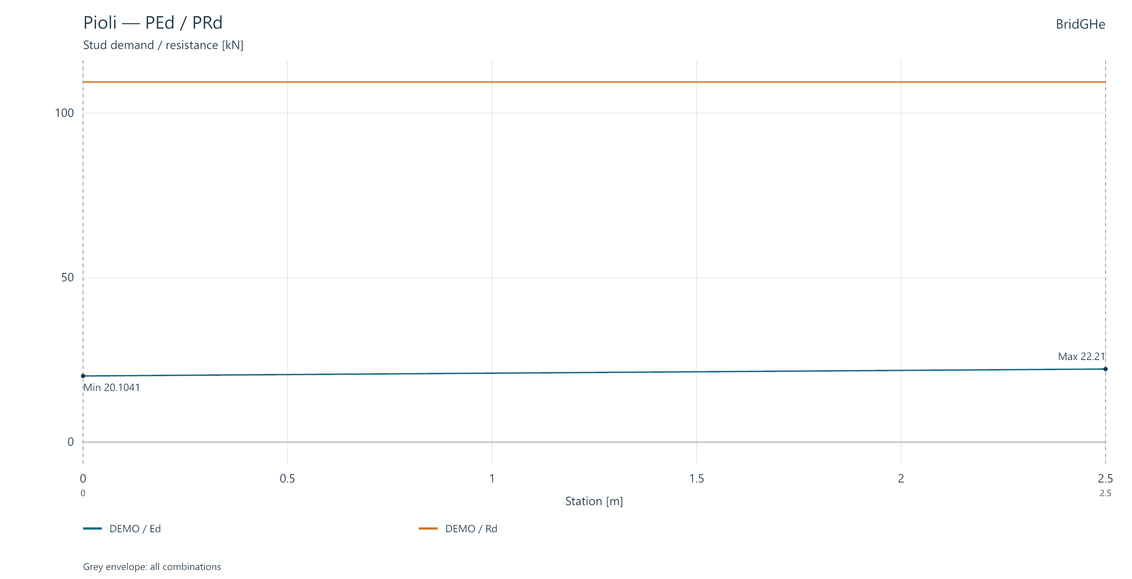
Intermedio — WR a s=0 m
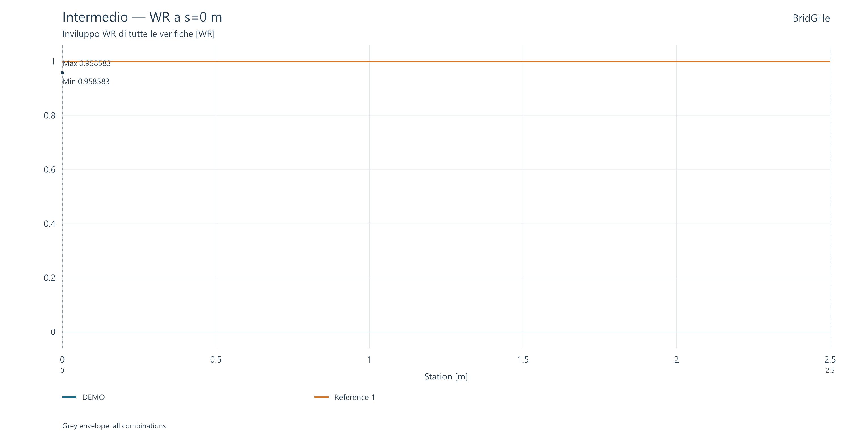
Appoggio — WR a s=2.5 m
